**AKADEMİK BAŞARIYI ARTTIRMA PROGRAMI KAPSAMINDA YAPILAN ÇALIŞMALAR**

**Akademik Destek Takip Komisyonu**

Şaban BOZMAN

Seçkin ÇINKIR

Rehber Öğretmen: Ökkeş Arık

Matematik: Özden GÜRBÜZ

Fen Bilimleri: Fatma Gökçe BOZHÖYÜK

Türkçe: Kübra DÖNMEZ

İngilizce: Dilan NALBANT

T.C. İnkılâp Tarihi ve Atatürkçülük: Resul ARSLANER

Din Kültürü ve Ahlak Bilgisi: Fatih Furkan ÖZDOĞAN

## LİSE ZİYARETLERİ

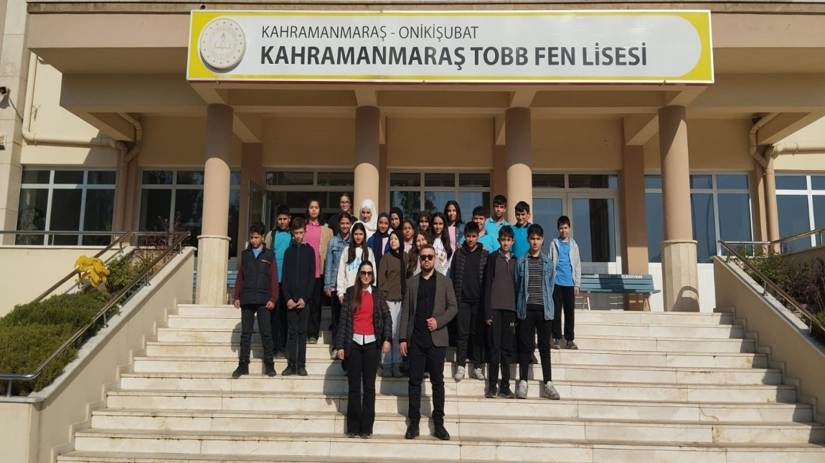

Kanuni Ortaokulu 8. Sınıf öğrencileri Okul Rehberlik Servisinin yürüttüğü Akademik Başarıyı Arttırma Programı ve Mesleki Yönlendirme çalışmaları kapsamında Kahramanmaraş TOBB Fen Lisesi'ni ziyaret etti.

Okul rehberlik servisi,  Eğitsel Rehberlik faaliyetleri kapsamında her öğrenciye, kendine özgü yetenek, ilgi, meslekî değer, başarı ve motivasyonu oranında eğitim-öğretim uygulamalarıyla uyum sağlaması, özelliklerine ve gelişimlerine uygun programlara yönelmesi için gerekli hizmetler verme amacıyla bu etkinliği gerçekleştirdi.

 Bu etkinlin gerçekleşmesinde emeği geçen okulumuz Rehber öğretmeni Ökkeş ARIK'a ve Kahramanmaraş TOBB Fen Lisesi Müdürü  Sn. İsmail DEMİR’e ve diğer meslektaşlarımıza teşekkür ederiz.

## VELİ BİLGİLENDİRME ÇALIŞMALARI

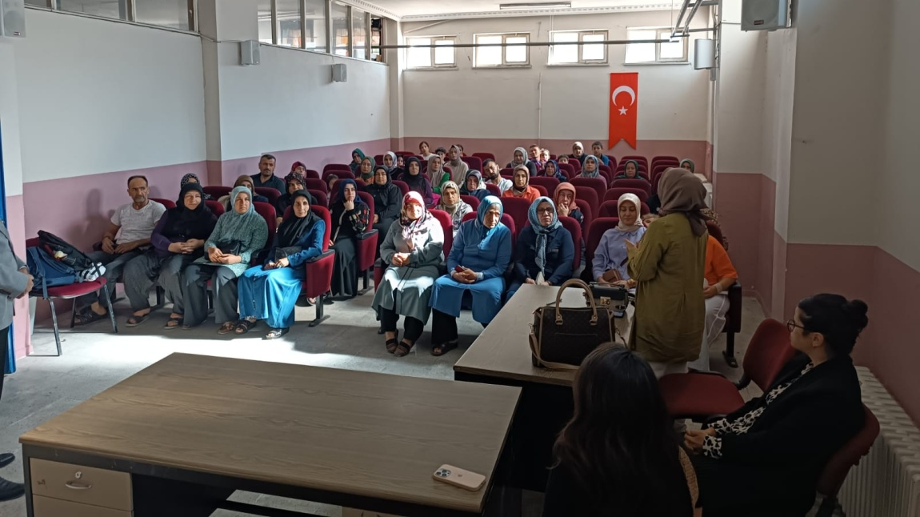

SEMİNER ÇALIŞMALARI

Verimli Ders Çalışma Teknikleri Semineri

## MOTİVASYON ÇALIŞMALARI

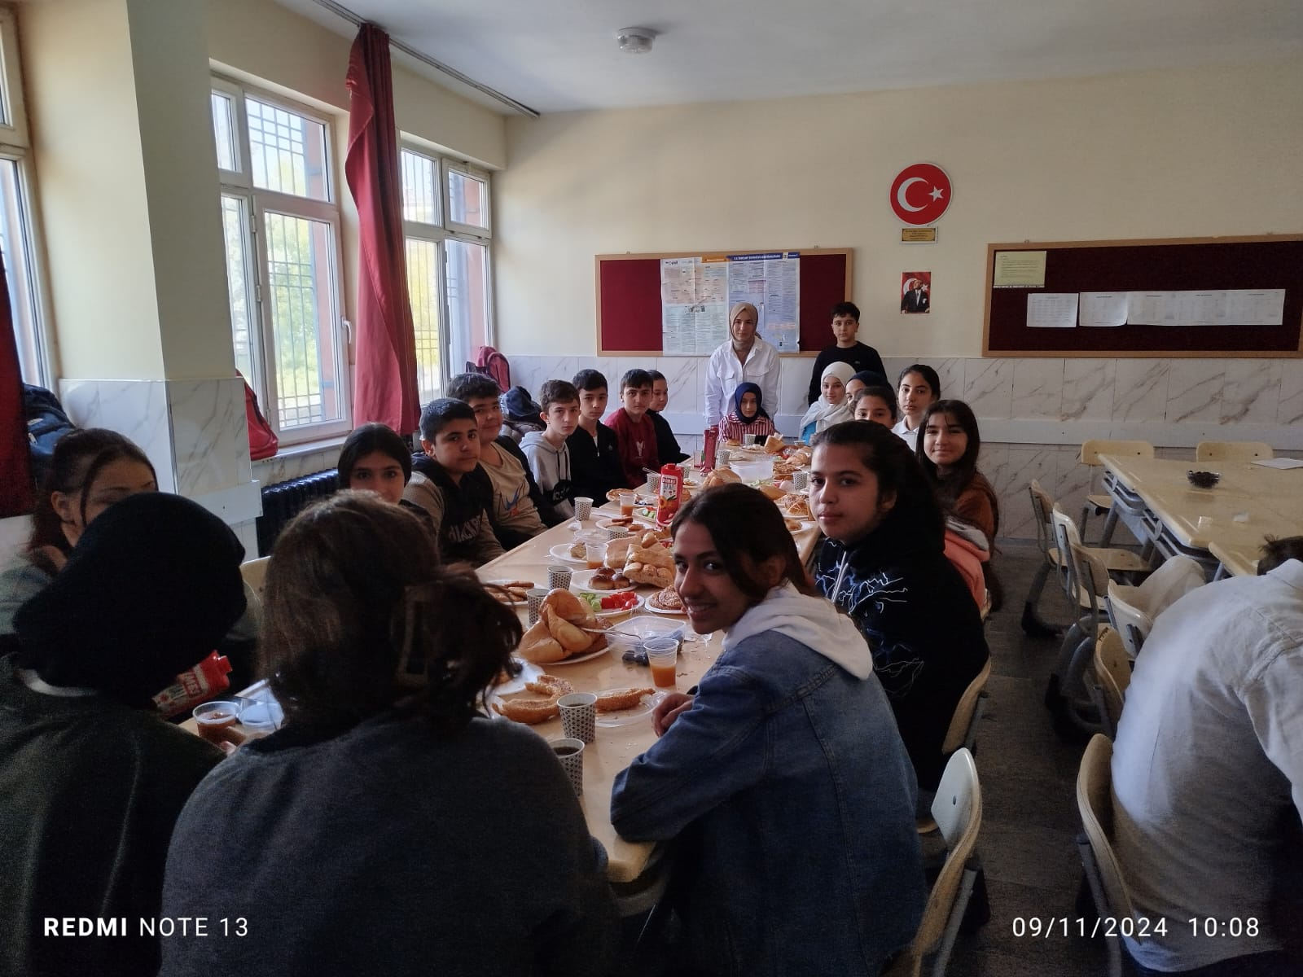

## ÖĞRENCİ DANIŞMANLIĞI

# İZLEME, DEĞERLENDİRME VE REHBERLİK ÇALIŞMALARI

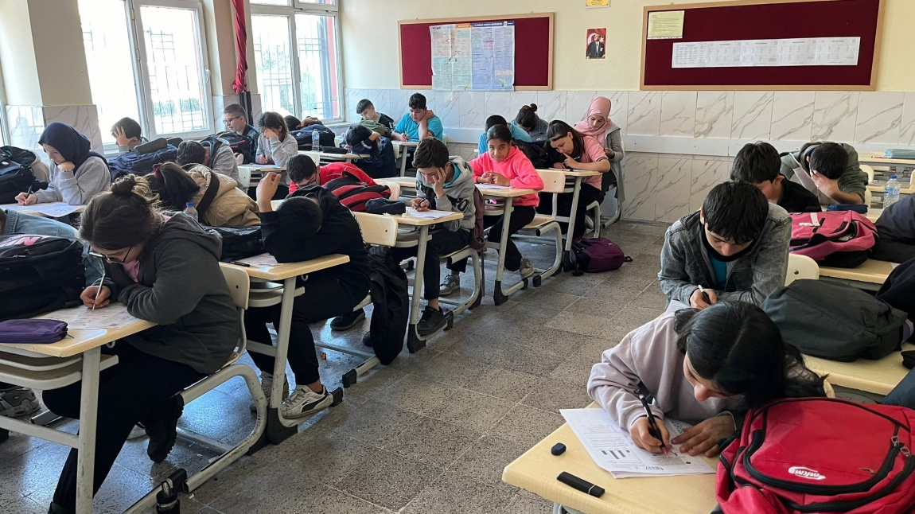

**Ekim – Kasım Deneme Sınavları Yapıldı.**